Verkeersbesluit voor het instellen van een voorrangsregeling aan Parallelweg ter hoogte van Eeuw Driessestraat en De Spijkert te Nuenen
Burgemeester en wethouders van de gemeente Nuenen,
Bevoegdheid
Op grond van artikel 18, lid 1 van de Wegenverkeerswet 1994 (hierna: Wvw 1994) is het dagelijks bestuur van de gemeente Nuenen bevoegd dit verkeersbesluit te nemen. Het college van burgemeester en wethouders heeft bij besluit van 14 juli 2021 voor het nemen van verkeersbesluiten (tijdelijke en definitieve) op basis van de Wegenverkeerswet 1994 mandaat verleend aan de medewerker ontwikkeling II.
Vereiste van het besluit
Gelet op:
- artikel 15 lid 1 van de Wvw 1994, op grond waarvan de plaatsing of verwijdering van de in artikel 12 van het Besluit Administratieve Bepalingen inzake het Wegverkeer (hierna: BABW) opgenomen verkeerstekens, evenals voor onderborden voor zover daardoor een gebod of verbod ontstaat of wordt gewijzigd, krachtens een verkeersbesluit geschiedt;
- artikel 12 BABW, op grond het plaatsen of verwijderen van de in dit artikel genoemde verkeerstekens krachtens een verkeersbesluit geschiedt;
- artikel 14 BABW, op grond waarvan de plaatsing van onderborden, zoals bedoeld in artikel 8, lid 2 en lid 3 van het BABW, in het betrokken verkeersbesluit tot uitdrukking gebracht;
- artikel 24 BABW, op grond waarvan verkeersbesluiten worden genomen na overleg met de korpschef van politie of diens gemandateerde.

Overwegingen ten aanzien van het besluit
Overwegende dat:
- de Parallelweg een erftoegangsweg betreft waarbij er een maximumsnelheid van 30 km/u wordt gehanteerd en gelegen is binnen de gemeente Nuenen;
- tussen Eindhoven en Helmond de snelfietsroute F270 wordt gerealiseerd;
- een deel van het tracé van de snelfietsroute door de gemeente Nuenen, kern Eeneind, loopt;
- de Parallelweg ten westen van de Collse Hoefdijk twee wegen kruist, namelijk de Eeuw Driessestraat en De Spijkert;
- de kruisingen in de huidige situatie zijn ingericht als ongeregelde kruisingen;
- hiermee fietsers op de Parallelweg voorrang moeten verlenen aan verkeer van rechts;
- deze voorrangsregeling niet gewenst is als onderdeel van een snelfietsroute;
- het daarom gewenst is de voorrangsregeling aan te passen voor de kruisingen van de Parallelweg met de Eeuw Driessestraat en De Spijkert, waarbij doorgaand verkeer op de Parallelweg voorrang heeft op het verkeer vanaf de zijstraten;
- bovenstaande verkeersmaatregelen de verkeersveiligheid bevorderen;
- de onder ‘besluiten’ genoemde (delen van) wegen in eigendom, beheer en onderhoud zijn bij de gemeente Nuenen;
- het treffen van een verkeersmaatregel een normale maatschappelijke ontwikkeling is waarmee
- een ieder kan worden geconfronteerd en waarvan de nadelige gevolgen in beginsel voor rekening van betrokkenen behoren te blijven;
- overeenkomstig artikel 24 BABW is dit besluit voorgelegd aan de korpschef van politie of diens gemandateerde.
Doelstelling
Gelet op de verkeersveiligheid van doorgaand (fiets)verkeer is het daarom gewenst om de voorrangsregeling in de Parallelweg aan te passen, waarbij verkeer uit de Eeuw Driessestraat en De Spijkert voorrang moet verlenen aan verkeer op de Parallelweg.
Gelet op artikel 2 Wvw 1994 strekt de in dit besluit genoemde verkeersmaatregel tot:
- het verzekeren van de veiligheid op de weg;
- het beschermen van weggebruikers en passagiers;
- het in stand houden van de weg en het waarborgen van de bruikbaarheid daarvan;
- het zoveel mogelijk waarborgen van de vrijheid van het verkeer;

Besluiten
Op grond van vorenstaande overwegingen besluiten wij om:
een voorrangsregeling in te stellen op de kruising Parallelweg – Eeuw Driessestraat, waarbij bestuurders vanaf de Eeuw Driessestraat voorrang dienen te verlenen aan bestuurders op de Parallelweg, door middel van:
  - het plaatsen van verkeersbord B06 van Bijlage I van het RVV 1990 in de Eeuw Driessestraat ter hoogte van de kruising met de Parallelweg;
  - het plaatsen van verkeersbord B04 van Bijlage I van het RVV 1990 op de Parallelweg ten westen van de kruising met de Eeuw Driessestraat;
  - het plaatsen van verkeersbord B05 van Bijlage I van het RVV 1990 op de Parallelweg ten oosten van de kruising met de Eeuw Driessestraat;
  - het aanbrengen van haaientanden zoals bedoeld in artikel 80 sub b van het BABW;
  - het aanbrengen van blokmarkering zoals bedoeld in artikel 11, lid 4, van het RVV 1990;
een voorrangsregeling in te stellen op de kruising Parallelweg – De Spijkert, waarbij bestuurders vanaf De Spijkert voorrang dienen te verlenen aan bestuurders op de Parallelweg, door middel van:
  - het plaatsen van verkeersbord B06 van Bijlage I van het RVV 1990 in De Spijkert ter hoogte van de kruising met de Parallelweg;
  - het plaatsen van verkeersbord B04 van Bijlage I van het RVV 1990 op de Parallelweg ten westen van de kruising met De Spijkert;
  - het plaatsen van verkeersbord B05 van Bijlage I van het RVV 1990 op de Parallelweg ten oosten van de kruising met De Spijkert;
  - het aanbrengen van haaientanden zoals bedoeld in artikel 80 sub b van het BABW
  - het aanbrengen van blokmarkering zoals bedoeld in artikel 11, lid 4, van het RVV 1990;
de verkeersmaatregel uit te voeren zoals aangegeven op de bij dit besluit behorende situatietekening.

Nuenen, 17 oktober 2023
namens burgemeester en wethouders van de gemeente Nuenen,
M.de Bruijn
Coördinator Openbare Ruimte Binnen a.i.

Bijlagen
- Situatietekening
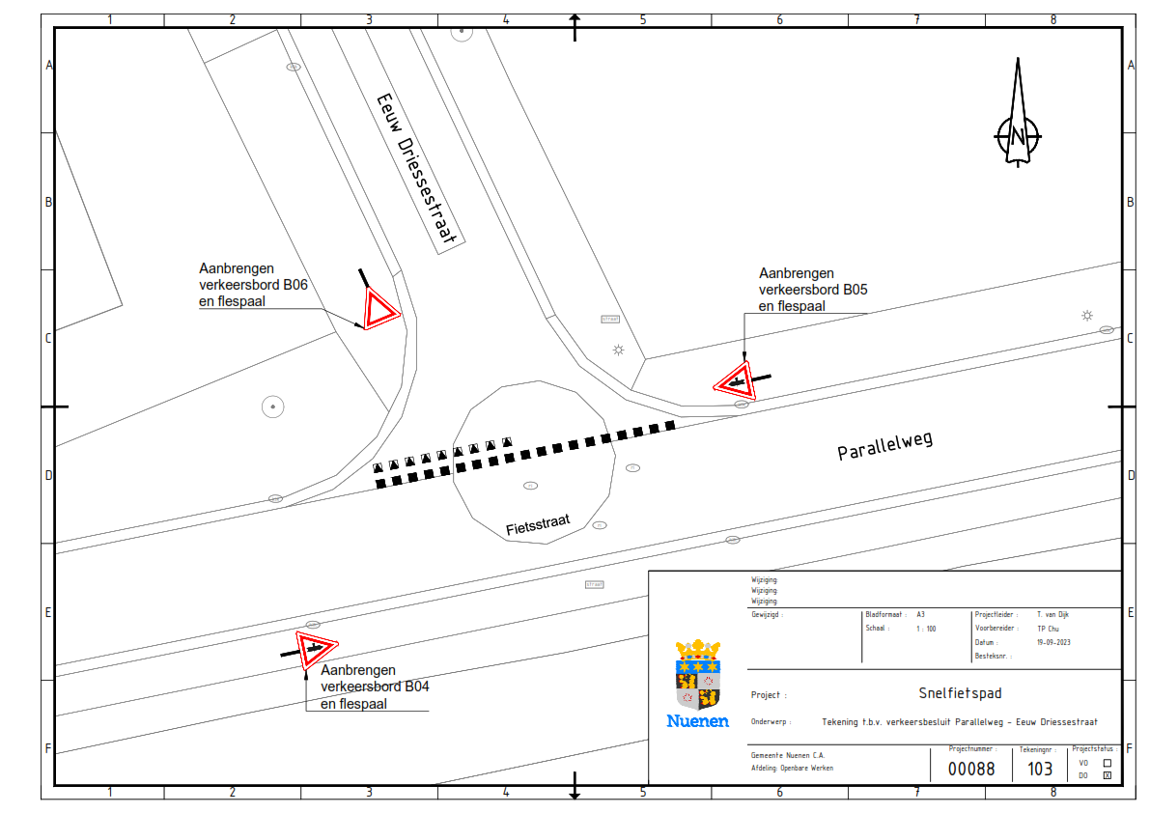
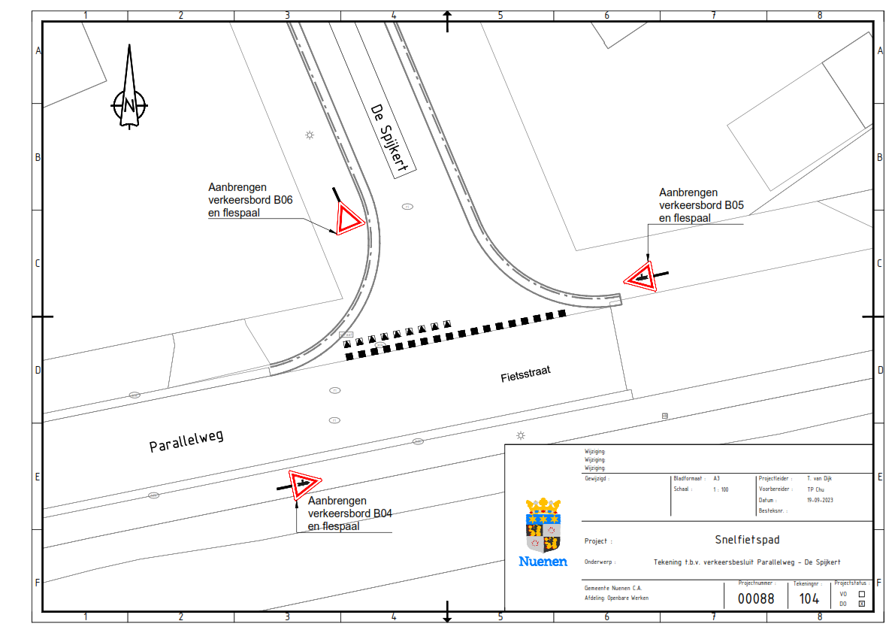
Bezwaar
Bent u het niet eens met dit besluit? Dan kunt u binnen zes weken na de dag van bekendmaking van dit besluit een bezwaar indienen. U doet dat in de vorm van een brief. Deze brief stuurt u naar het college van burgemeester en wethouders, Postbus 10.000, 5670 GA Nuenen.
In het bezwaarschrift moeten de volgende gegevens staan:
- uw naam
- uw adres
- de datum van verzending
- uw handtekening
- een omschrijving van het besluit waartegen u bezwaar maakt
- een uitleg waarom u bezwaar maakt.
Voor de behandeling van het bezwaarschrift hoeft u niet te betalen.
Digitaal indienen bezwaarschrift
U kunt het bezwaarschrift ook digitaal indienen bij het college van burgemeester en wethouders. U kunt dat doen via de website www.nuenen.nl door gebruik te maken van het formulier “Digitale brief met DigiD”. U zoekt op de website in het Digitaal Loket in “alle producten en diensten” onder de letter B naar “bezwaar en beroep”. Op die pagina kunt u onder de knop “voorwaarden” worden doorgeleid naar het bedoelde formulier voor het digitaal indienen van uw bezwaarschrift. Daarvoor moet u wel beschikken over een elektronische handtekening (DigiD).
Wat u kunt doen in spoedeisende gevallen
Als u bezwaar maakt, blijft het besluit geldig. Kunt u aantonen dat het besluit grote gevolgen voor u heeft? Dan kunt u in spoedeisende gevallen de voorzieningenrechter vragen maatregelen te treffen. De voorzieningenrechter kan dan beslissen dat het besluit nog niet mag ingaan. Dit kan alleen als u ook bezwaar heeft gemaakt. Het aanvragen van een voorlopige voorziening is niet gratis. U betaalt hiervoor griffierecht.
Wilt u een voorlopige voorziening aanvragen? Stuurt u dan een brief naar de Voorzieningenrechter van de rechtbank Oost-Brabant, Postbus 90125, 5200 MA ’s-Hertogenbosch.
Het telefoonnummer van de rechtbank is 073 - 6202020.
Digitaal indienen verzoekschrift voorlopige voorziening
U kunt het verzoekschrift ook digitaal indienen bij genoemde rechtbank via http://loket.rechtspraak.nl/bestuursrecht. Daarvoor moet u wel beschikken over een elektronische handtekening (DigiD). Kijk op de genoemde site voor de precieze voorwaarden.
U kunt ook contact opnemen met de rechtbank Oost-Brabant in ’s-Hertogenbosch via het bovengenoemde telefoonnummer.

